CERTIFICAT D’APTITUDE PROFESSIONNEL

MAINTENANCE DES VÉHICULES

Préparation d’une intervention de maintenance

SITUATION DE FORMATION : COMMANDE D’EMBRAYAGE SUR RENAULT MÉGANE II

Durée : 4 h

DOSSIER TRAVAIL

OPTION A : VOITURES PARTICULIERES

ELEVE
NOM : | Prénom :

Thème Proposé :

PROBLÈME DE COMMANDE D’EMBRAYAGE SUR RENAULT MÉGANE II

Problématique :

Vous travaillez chez un agent Renault et votre chef d’atelier, après avoir effectué un diagnostic sur une Mégane II 1.5 DCI, vous demande de confirmer celui-ci :

Pédale d’embrayage très molle et qui reste parfois au plancher

 | Activités supports de l'évaluation et Tâches à réaliser
 | A2. Diagnostic |  | Constater un dysfonctionnement, une anomalie |  | T2.1
 |  |  | Identifier les sous-ensembles, les éléments défectueux |  | T2.2
 | A4. Réception-restitution du véhicule |  | Prendre en charge le véhicule |  | T4.1
 |  |  | Restituer le véhicule |  | T4.2
 | A5. Organisation de la maintenance |  | Approvisionner les sous-ensembles, les éléments, les produits, équipements et outillages |  | T5.1
 |  |  | Compléter l'ordre de réparation |  | T5.2
COMPÉTENCES EVALUABLES |  |  |  | Indicateurs de performance |  | NON |  | 0 | 1/3 | 2/3 |  | 3/3
C1.1 : COLLECTER LES DONNÉES NÉCESSAIRES À SON INTERVENTION
C111 |  | Collecter des données d'identification |  | Les données collectées sur l'OR, le véhicule et l'historique de maintenance permettent la réalisation de l'intervention |  | 1.1
C112 |  | Collecter les données techniques et règlementaires |  | Les données techniques et réglementaires collectées sont adaptées à l'intervention |  | X
 |  |  |  | La base de données des dysfonctionnements récurrents (pannes répétitives) est consultée |  | 1.2
C2.1 : PRÉPARER SON INTERVENTION
C211 |  | Localiser sur le véhicule, les sous-ensembles, les éléments, les fluides |  | Les sous-ensembles, les éléments sont localisés |  | 2.2
 |  |  |  | Les orifices de purge, remplissage, vidange sont localisés |  | 2.1
C212 |  | Identifier les étapes de l’intervention |  | L'accès au sous-ensemble, à l'élément est identifié |  | X
 |  |  |  | Les différents types de liaisons sont correctement identifiés |  | X
 |  |  |  | Les éléments périphériques et les circuits d'énergies et d'information sont repérés |  | 1.2
C213 |  | Choisir les équipements, les outillages |  | Les équipements et outillages prévus sont adaptés à l'intervention |  | 6.2
C214 |  | Collecter les pièces, les produits |  | Les pièces et produits sont collectés sans omission |  | 6.1
 |  |  |  | Les pièces et produits sont conformes au type du véhicule |  | 6.1
C2.2 : PARTICIPER AU DIAGNOSTIC
C221 |  | Constater un dysfonctionnement, une anomalie |  | Le dysfonctionnement, l'anomalie sont constatés |  | 5.1  5.4
C222 |  | Comparer les résultats des mesures, contrôles et essais avec les valeurs attendues |  | Les écarts ou incohérences sont signalés |  | 5.2
C223 |  | Identifier les sous-ensembles, les éléments ou fluides défectueux |  | Les éléments, sous-ensembles ou fluides en cause sont identifiés |  | 5.5
C3.2 : EFFECTUER LES MESURES SUR VÉHICULE
C321 |  | Effectuer les mesures |  | Les conditions et points de mesures respectent les procédures préconisées |  | X
 |  |  |  | Les outils de mesures sont correctement utilisés |  | 5.3
 |  |  |  | Les résultats sont exprimés dans les bonnes unités avec la précision attendue |  | 5.3
C3.5 : PRÉPARER LE VÉHICULE
C351 |  | Préparer le véhicule à l’intervention |  | Les protections du véhicule sont correctement mises en place |  | 4
 |  |  |  | La consignation du véhicule est constatée |  | 4
 |  |  |  | Le positionnement du véhicule est adapté à l'intervention |  | 4
C352 |  | Préparer le véhicule pour une restitution |  | Le véhicule est prêt à la restitution conformément à la procédure qualité de l'entreprise |  | 7
C3.6 : GÉRER LE POSTE DE TRAVAIL
C361 |  | Organiser son poste de travail |  | L'organisation garantit l'efficacité et la sécurité de l'intervention |  | 3
C362 |  | Maintenir en état son poste de travail |  | Le poste de travail et les équipements sont nettoyés, rangés, remis en état |  | 8.1
 |  |  |  | Les anomalies liées aux équipements sont signalées à sa hiérarchie |  | 8.1
C363 |  | Appliquer les règles en lien avec l'hygiène, la santé, la sécurité et l'environnement |  | Les déchets sont classés et évacués dans le respect des protocoles ou des prescriptions de l'entreprise |  | 8.2
 |  |  |  | Les règles d'hygiène, de santé, de sécurité et de protection de l'environnement sont respectées |  | 8.2

Académie de Lille |  | Établissement :
Nom : | Prénom : |  | Date :

1) COLLECTER LES DONNÉES NÉCESSAIRES À SON INTERVENTION

1.1) En observant l'ordre de réparation ou le véhicule, complétez le tableau ci-dessous (C111) :

Donnée à trouver | Réponse
Numéro d'identification du véhicule
Numéro d'immatriculation
Date de première mise en circulation
Type d'énergie de propulsion
Kilométrage

1.2) Collecter les données techniques et règlementaires (C112):

Aller sur le site web de votre choix pour trouver les pannes courantes d'embrayage sur ce type de véhicule:

Citer 3 autres pannes courantes sur n'importe quel système de ce véhicule:

Pédale d’embrayage très molle et qui reste parfois au plancher

ETUDE DU SYSTEME DE COMMANDE D’EMBRAYAGE HYDRAULIQUE

Identification de la fonction du système:

1.2) A l’aide des documents ressources et des solutions proposées :
Compléter le diagramme (SADT niveau A-0) ci-dessous de l’émetteur (C212):

Solutions proposées :

Matière d’œuvre |  | Fonctions
Énergie pneumatique |  | Transformer une énergie mécanique  en énergie électrique
Énergie hydraulique |  | Dissiper une énergie
Énergie électrique |  | Transporter une énergie
Énergie mécanique |  | Transformer une énergie mécanique  en énergie hydraulique
Énergie lumineuse |  | Transformer une énergie électrique  en énergie pneumatique

MOE :
ENERGIE ______________
MOS :
ENERGIE ______________

Fonction :
___________________________________________________________________________________________________________________________________________________________________________________________________________________________

EMETTEUR

ETUDE DES SOLLICITATIONS MECANIQUES :

Le croquis ci-dessous représente les efforts agissant sur la tige de poussée lors du débrayage.

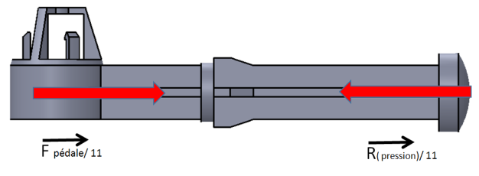

1.3) Mettre une croix dans le tableau ci-dessous dans la colonne correspondant à la sollicitation de la pièce:

Sollicitations
Traction
Compression
Cisaillement
Torsion
Flexion simple

2) PRÉPARER SON INTERVENTION

2.1) Localiser sur le véhicule, les sous-ensembles, les éléments, les fluides (C211)

À l’aide d’étiquettes adhésives, identifiez sur votre véhicule :

1 | Le réservoir de liquide hydraulique
2 | L’émetteur d’embrayage
3 | Le récepteur d’embrayage
4 | Les tuyauteries de liaison
5 | La vis de purge

Repérez également sur l’éclaté ci-dessous les pièces de la nomenclature

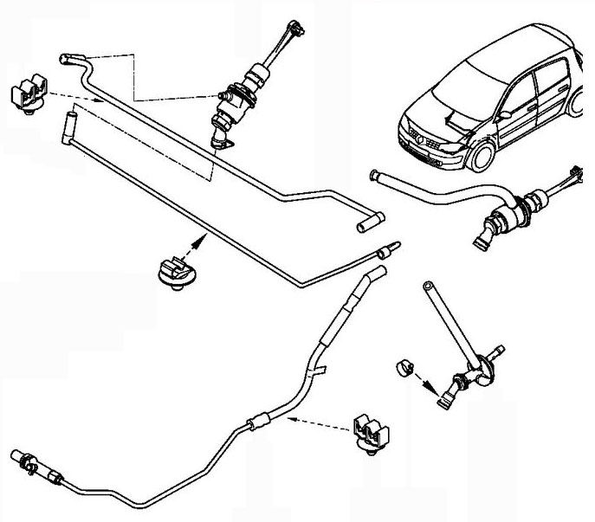

2.2) localiser les sous-ensembles (C211)

Etude du dessin d’ensemble

Sur la figure 1 sont repérées les pièces A et B
- Colorier la pièce A en rouge sur la figure 2

- Indiquez le nom de la pièce repéré B et la nature du matériau qui la compose :

Réponse :

Nom de la pièce :________________ Matériau : ____________________

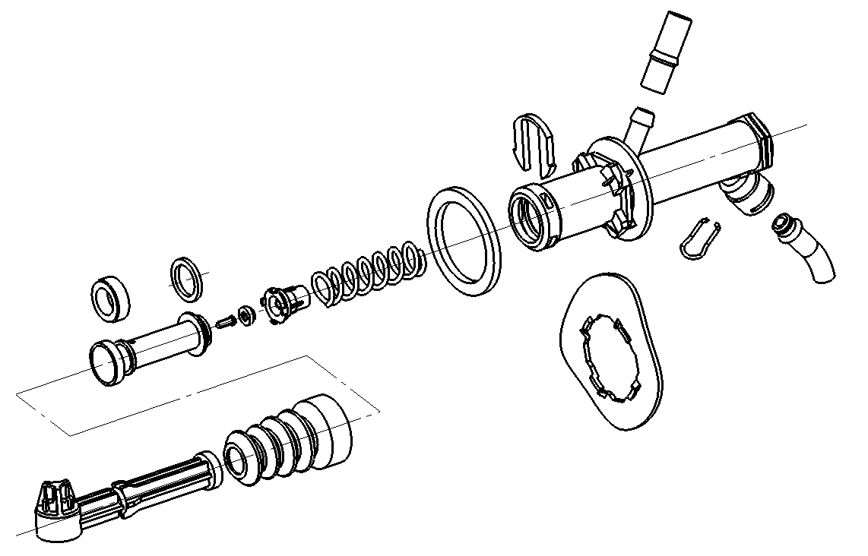
Pièce B
Figure 1 :

Pièce A

Figure 2 :
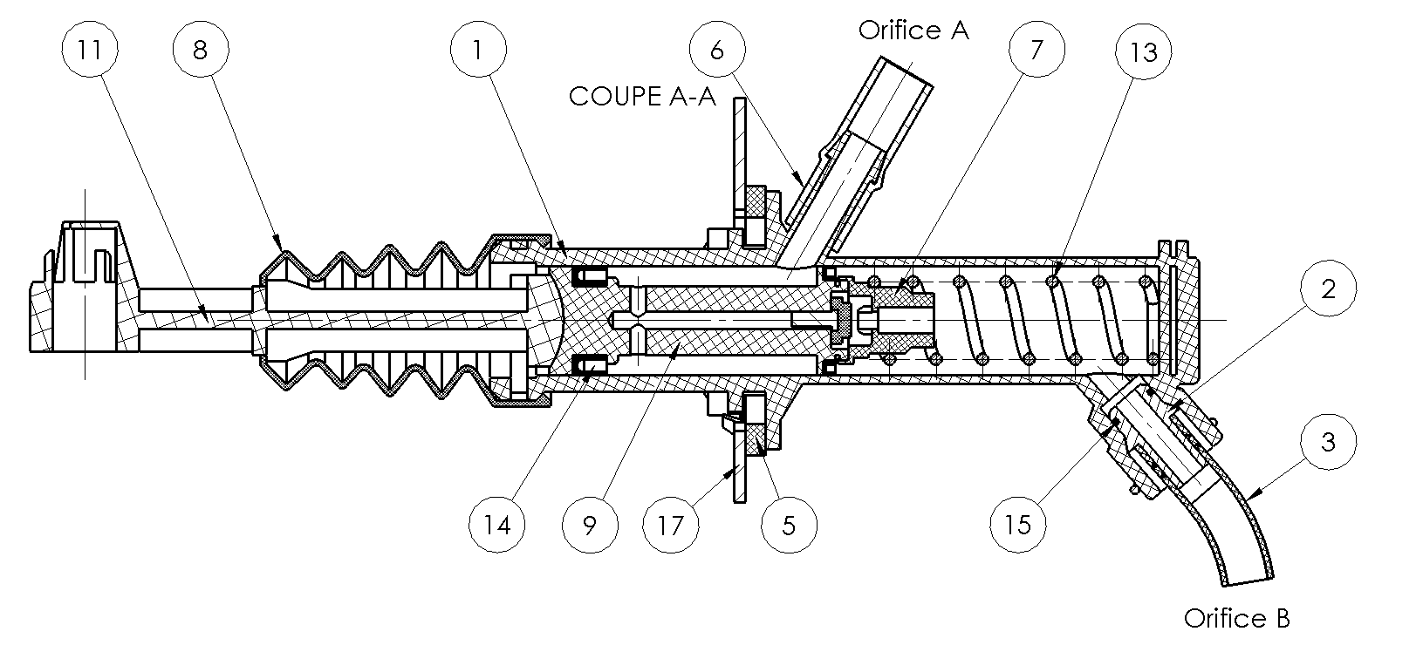

3) CHOISIR UN POSTE DE TRAVAIL POUR REALISER L’INTERVENTION DE FAÇON AISEE ET EN TOUTE SECURITE (C361)

4) PREPAREZ VOTRE VEHICULE POUR L’INTERVENTION (C351)

5) PARTICIPER AU DIAGNOSTIC

5.1) Constater un dysfonctionnement, une anomalie (C221) :

À l’aide du document ressource 1 (effets client), énoncez l’anomalie de votre système de commande d’embrayage :

5.2) Comparer les résultats des mesures, contrôles et essais avec les valeurs attendues (C222)

Étudiez le document ressource 1 (arbre de localisation de pannes) et complétez le tableau d’aide au diagnostic :

Élément ou valeur à contrôler | bon | mauvais
Tapis de sol en bonne place
Le niveau de liquide hydraulique a t’il été complété par le client
État du ressort de rappel de la tige de poussée du pédalier
Niveau de liquide hydraulique
Étanchéité des canalisations du circuit hydraulique
Le véhicule a plus de 50 000km
Présence de bulles d'air lors de la purge

5.3) mesurez la température d'ébullition de votre liquide de frein (C321):

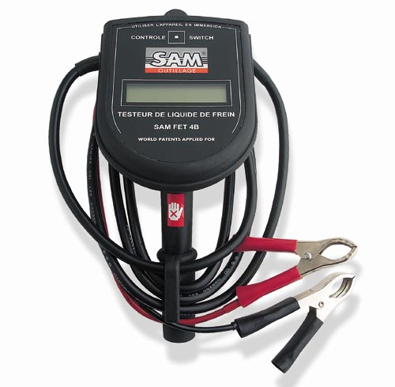
valeur relevée sur votre appareil:

5.4) Énoncez l’anomalie de votre système de commande d’embrayage (C221) :

5.5) Identifier les sous-ensembles, les éléments ou fluides défectueux (C223) :

Quelle(s) pièce(s) devra t’on changer sur votre système de commande d’embrayage ?

6) PRÉPARER SON INTERVENTION

6.1) Lister le matériel nécessaire pour réaliser l’intervention (C214) :

Élément ou consommable | Reference | quantité | Prix

6.2) Choisir les équipements, les outillages(C213) :
Compléter le tableau ci-dessous en indiquant par une croix la fonction des surfaces 1 et 2

 | FONCTION
SURFACES | Esthétique | Montage / démontage | Assemblage
forme 1
forme 2
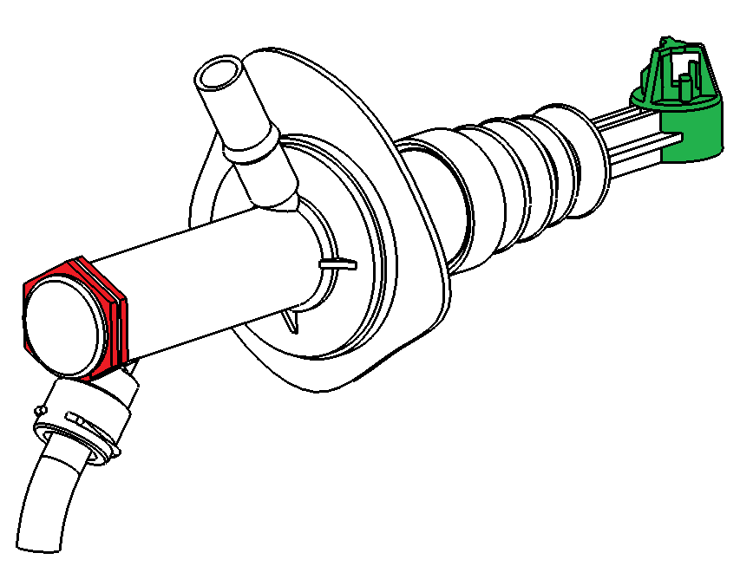
Forme 2

Forme 1

Lister des outils et équipements nécessaires pour réaliser l’intervention :

Outils ou équipement | Reference | quantité

7) PRÉPARER LE VÉHICULE POUR LA RESTITUTION:

Complétez le tableau de contrôle avant restitution (C352) :

Élément ou valeur à contrôler | Valeur préconisée | bon | mauvais
Pression des pneumatiques avant
Pression des pneumatiques arrière
Pression de la roue de secours
Niveau du liquide frein
Niveau du liquide de direction assistée
Niveau d’huile moteur

8) MAINTENIR EN ETAT SON POSTE TRAVAIL

Avant de partir:

8.1) vérifiez que votre poste de travail et les équipements sont nettoyés, rangés et remis en état pour une prochaine intervention (C362)

8.2) Appliquer les règles en lien avec l'hygiène, la santé, la sécurité et l'environnement

